À L O U E R

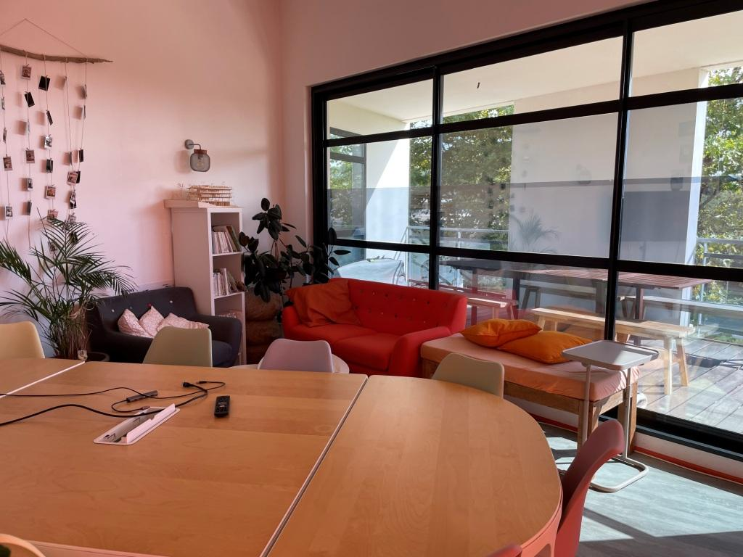

BUREAUX - 78m² env.

SITUATION GÉOGRAPHIQUE BIDART
Proche autoroute

DISPONIBILITÉ Juin 2024

DESCRIPTIF
Dans un bâtiment indépendant très bien entretenu, bureau d’environ 78m2 situé en R+1.
Composé de 3 pièces, cuisine et sanitaire individuel, ces bureaux bénéficient d’une terrasse de 16m2.

OBSERVATIONS

CONDITIONS FINANCIÈRES

Type de bail Commercial 3-6-9 ans ou Dérogatoire
Loyer annuel 16.812,00 € H.T. (soit 1.401,00 € H.T./mois)
Indexation du loyer Annuelle
Charges annuelles 79 euros H.T/ mois
Impôts fonciers A la charge du preneur
Dépôt de garantie 2 mois de loyer net
Honoraires d’agence 15 % H.T. du loyer annuel H.T.

VOTRE CONTACT Anne-Cécile DUBRULLE
07.86.26.78.44 ♦ annececile@acd.immo

PLANS / PHOTOS

